# Formulario de registro prueba técnica

En primera parte se creo la base de datos donde se guardan los datos ingresados por los usuarios en SQL Server

Después de crear la base de datos, se creo la tabla donde se especifican los atributos que van a contener, el tipo de dato y la cantidad de caracteres asi como si será nulo o no.

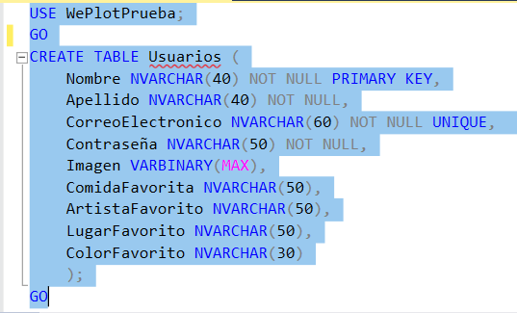

Después de crear la tabla recordé que también se debe agregar un campo de rol.

Después comencé a crear el proyecto en Microsoft visual studio como una aplicación web ASP.NET (NET Framework) donde comencé a crear la primera vista en html donde se pueden ingresar los datos de los usuarios nuevos que se van a ingresar asi como de subir solo una imagen como foto de perfil

Esto lo hice con el lenguaje de programación C#, en esta parte agregue y conecte la base de datos definiendo la cadena de conexión el servidor, el nombre de la base de datos y la autenticación de Windows para conectarse a SQL server. En el botón para unirme se abre la conexión con la base de datos para después definir el comando para la inserción de datos y agregar un nuevo registro asignando los valores que se obtienen de los textbox de la pagina web a los parámetros del comando.

El comando executenonquery realiza la ejecución de la inserción de datos, cuando se ejecute se redirecciona a la siguiente pestaña donde aparecen los datos que ingreso

También se agrega la opción de iniciar sesión si ya tienes una cuenta registrada donde solo se tiene que poner el correo electrónico y la contraseña para poder acceder. La forma para poder registrar los datos en la base y poder consultarlos para poder iniciar sesión lo hice mediante una clase donde agregué dos métodos uno para cada uno donde hiciera su función especifica y poder mandarla a llamar desde el aspx.cs de cada pagina

public class UsuarioManager

{

private string conexionstring = "server=DESKTOP-0IPFGCI\\SQLEXPRESS; database=WePlotPrueba; integrated security=true";

public bool RegistrarUsuario(string nombre, string apellido, string correo, string contraseña, string comidaFavorita, string artistaFavorito, string lugarFavorito, string colorFavorito)

{

using (SqlConnection conexion = new SqlConnection(conexionstring))

{

try

{

conexion.Open();

string query = "INSERT INTO Usuarios ([Nombre], [Apellido], [CorreoElectronico], [Contraseña], [ComidaFavorita], [ArtistaFavorito], [LugarFavorito], [ColorFavorito]) " +

"VALUES (@Nombre, @Apellido, @CorreoElectronico, @Contraseña, @ComidaFavorita, @ArtistaFavorito, @LugarFavorito, @ColorFavorito)";

using (SqlCommand comando = new SqlCommand(query, conexion))

{

comando.Parameters.AddWithValue("@Nombre", nombre);

comando.Parameters.AddWithValue("@Apellido", apellido);

comando.Parameters.AddWithValue("@CorreoElectronico", correo);

comando.Parameters.AddWithValue("@Contraseña", contraseña);

comando.Parameters.AddWithValue("@ComidaFavorita", comidaFavorita);

comando.Parameters.AddWithValue("@ArtistaFavorito", artistaFavorito);

comando.Parameters.AddWithValue("@LugarFavorito", lugarFavorito);

comando.Parameters.AddWithValue("@ColorFavorito", colorFavorito);

comando.ExecuteNonQuery();

}

return true;

}

catch (Exception ex)

{

Console.WriteLine("Error: " + ex.Message);

return false;

}

}

}

public bool ValidarUsuario(string correo, string contraseña)

{

using (SqlConnection conexion = new SqlConnection(conexionstring))

{

try

{

conexion.Open();

string query = "SELECT COUNT(*) FROM Usuarios WHERE CorreoElectronico = @CorreoElectronico AND Contraseña = @Contraseña";

using (SqlCommand comando = new SqlCommand(query, conexion))

{

comando.Parameters.AddWithValue("@CorreoElectronico", correo);

comando.Parameters.AddWithValue("@Contraseña", contraseña);

int resultado = (int)comando.ExecuteScalar();

return resultado > 0;

}

}

catch (Exception ex)

{

Console.WriteLine("Error: " + ex.Message);

return false;

}

}

}

}